**FIJACION EN LISTA DE RECURSOS DE REPOSICION Y DE APELACION**

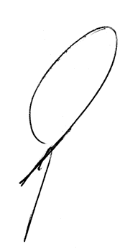DE CONFORMIDAD CON LO ESTABLECIDO EN EL ARTÍCULO 242 DE LA LEY 1437 DE 2011 Y EL ARTICULO 110 Y 319 DEL CÓDIGO GENERAL DEL PROCESO SE FIJA EN LISTA EL PROCESO DE LA REFERENCIA POR EL TÉRMINO LEGAL DE UN (1) DÍA HOY 04 **DE OCTUBRE DE 2017** Y SE DEJA EN TRASLADO A LA CONTRAPARTE POR TRES (3) DÍAS AL MEMORIAL RADICADO POR MEDIO DEL CUAL SE INTERPONE LOS RECURSOS DE REPOSICION Y DE APELACION.

|  |  |  |  |  |  |  |
| --- | --- | --- | --- | --- | --- | --- |
| **RADICACION** | **MEDIO DE CONTROL** | **DEMANDANTE** | **DEMANDADO** | **ESCRITO** | **FECHA INICIAL** | **FECHA FINAL** |
| 2017-0168 | Nulidad y restablecimiento del derecho | MARIA TERESA ALMEIDA DE REY | LA NACION –MINISTERIO DE EDUCACION NACIONAL-FOMAG | RECURSO DE REPOSICION EN SUBSIDIO APELACION | 04 DE OCTUBRE DE 2017. | 6 DE OCTUBRE DE 2017 |

SE FIJA EN LISTA EN UN LUGAR VISIBLE DE LA SECRETARIA POR EL TERMINO LEGAL DE TRES (03) DIAS A LAS PARTES.

_____________________________________

**ALBERTO LUIS OYAGA LARIOS**

**SECRETARIO**